**Позакласний захід**

**«Подорож дорогою казок»**

**Мета:**

Збагачувати словниковий запас учнів. Ознайомити з творчістю братів Грімм. Розвивати творчі здібності, сприяти формуванню інтересу до німецької літератури і читання.

**Обладнання:**

Карта маршруту «Дорога казок»

Виставка книг:Казки братів Грімм (різні видання)

**Хід заходу:**

**I. Подорож батьківщиною казкових героїв.**

*(Під час розповіді ведучі розміщують на дошці ілюстрації )*

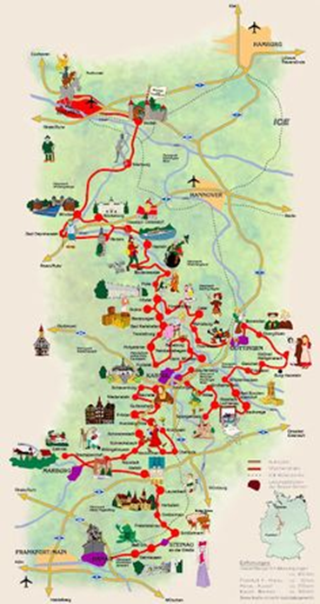**Ведучий 1:** Deutsche Märchenstraße.Sie ist eine der ältesten deutschen Ferienrouten. Zwischen Main und Meer, zwischen Hanau und Bremen verbindet sie mehr als 50 Städte und Gemeinden zu einem fabelhaften Reiseweg - auf den Spuren der Brüder Grimm, deutscher Märchen, Sagen und Legenden.

**Ведучий 2:** Und wir widmen unsere Veranstaltung dem Leben und dem Schaffen der Brüder Grimm. Heute machen wir eine Reise in Gedanken entlang der Deutschen Märchenstraße. Seht an die Karte! Das ist eine Deutsche Märchenstraße.

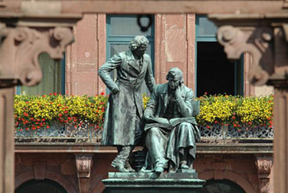**Ведучий 3:** Herzlich willkommen auf der Deutschen Märchenstraße. Sie wurde 1975 gegründet und fasst mehr als 70 Städte um. Die über 600 km lange Märchenstraße von Hanau nach Bremen verbindet die Orte, wo die großen deutschen Märchensammler die Brüder Grimm gelebt und gearbeitet habe. Auf dieser zauberhaften Straße werden Sie den wundervollen Märchenfiguren und Helden der deutschen Sagen und Legenden begegnen. Rotkäppchen und Aschenputtel, Dornröscher und Frau Holle, die Bremer Stadtmusikanten und viele andere warten auf Sie in ihren Heimatstädten. Also, machen wir uns auf den Weg.

**Ведучий 1:** Der erste Aufenthalt ist die Heimatstadt der Brüder Grimm Hanau. Am 4. Januar 1785 wird Jacob Grimm in **Hanau** geboren, als Sohn des Hofgerichtsadvokaten Philipp Grimm und seiner Ehefrau Dorothea Grimm. Am 24. Februar 1786 kommt Wilhelm Grimm zur Welt.

Die Brüder Grimm sind als Sprachwissenschaftler und Sammler von Märchen bekannt. Hier beginnt deshalb auch die Deutsche Märchenstraße.

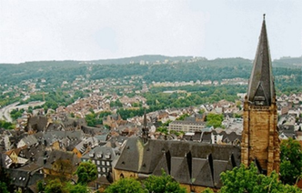**Ведучий 2:** Dann reisen wir nach **Marburg**. Sie nennt man die „Wege der deutschen Romantik“. In Marburg nehmen Jacob und Wilhelm das Studium der Rechte auf. Hier beginnen sie mit der Erforschung der Volksliteratur.

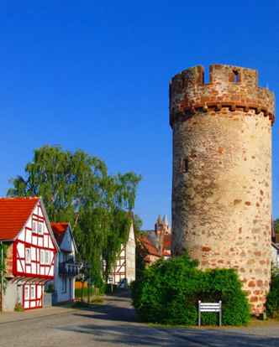**Ведучий 3:** Weiter ist **Schwalmstadt** . Sie gilt als eine der Geburtsstätten der beliebtesten Märchenerzählungen. Die Brüder Grimm schreiben hier «Rotkäppchen».

«…Es war einmal ein kleines Mädchen. Die Großmutter schenkte ihm ein Käppchen von rotem Samt, und weil ihm das sowohl stand und es nichts anders mehr tragen wollte, hieß es nur das Rotkäppchen ...»

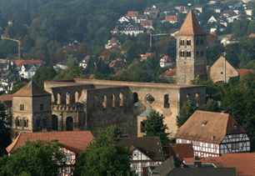Junge Frauen im Schwälmer Land tragen ein rotes Käppchen, wenn sie zu besonderen Anlässen ihre Schwälmer Kleidung anziehen. Und so glaubt man gerne, dass die Brüder Grimm in der Schwalm zu dem beliebten Märchen inspiriert wurden.

**Ведучий 1:** Jetzt ist Bad Hersfeld. Bad Hersfeld ist die Heimat des Märchens «Das tapfere Schneiderlein».

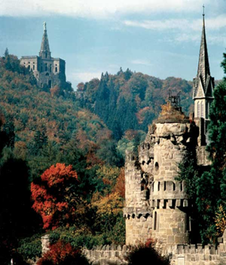«Ich bin das tapfere Schneiderlein. Ich kann sehr gut schneiden und nähen. Ich bin geschickt und tapfer. Ich schlage sieben Fliegen auf einen Schlag. Ich kann alles. Und ich gehe in die weite Welt hinaus».

**Ведучий 2:** Nun reisen wir nach **Kassel**.

Kassel , Mittelpunkt der Märchenstraße. Hier beginnen die Brüder Grimm mit der Sammlung der «Kinder- und 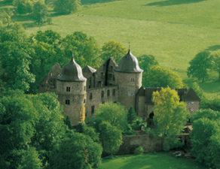Hausmärchen». Im Jahre 1838 beginnt die Arbeit am «Deutschen Wörterbuch». In Kassel befinden sich das Brüder Grimm - Museum und das Brüder - Grimm-Denkmal.

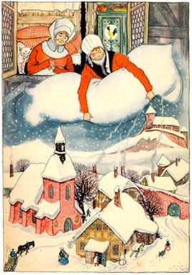**Ведучий 3:** Dann ist Hofgeismar . Dornröschen schlief 100 Jahre lang in Hofgeismar im Dornröschenschloss Sababurg .

**Ведучий 1:** Die nächste Stadt ist Hessisch - Lichtenau. Hier lebte Frau Holle.

Ich heiße Frau Holle,

Ich schüttele die Betten aus.

Aus den Kissen fällt und fällt

Weißer Schnee heraus.

So viele Flöckchen ohne Zahl,

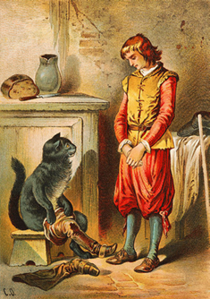So viele Flöckchen auf einmal.

**Ведучий 2:** Jetzt sind wir in Oberweser-Gieselwerder und in Oberweser-Oedesheim.

Schneewitchen und die sieben Zwerge symbolisieren **Oberweser-Gieselwerder**, der Gestiefelte Kater ist die Märchenfigur von **Oberweser-Oedesheim**.

Er ist klug, tapfer und sehr schlau. Er hat den König überlistet! Er hat den Riesen in eine Maus verwandelt. Er hat das Schloss vom bösen Zauberer befreit.

Dann reisen wir nach **Polle.** Polle ist Heimatland von Aschenputtel.

**Ведучий 2:** Das wohl bekannteste Denkmal von ihnen ist die von Gerhard Marcks 1951 geschaffene Bronzeplastik an der Westseite des Bremer Rathauses. Bei den „Bremer Stadtmusikanten“ können wir unsere märchenhafte Reise beenden.

**ІІ. Казкова пошта.** **Закріплення прослуханоі інформації.**

**Das ist interessant!**

*(На дошці прикріплені конверти з інформацією. Учні виходять, зачитують інформацію, шукають на дошці ілюстрації до прочитаного)*

**Конверт 1**. Місто Ханау – початок знаменитого маршруту -Дороги казок.

Саме тут народилися брати Грімм. Світ знає їх як казкарів, але вони були і науковцями, стали засновниками німецької філології, першими в Германії взялися за складання словника німецької мови.

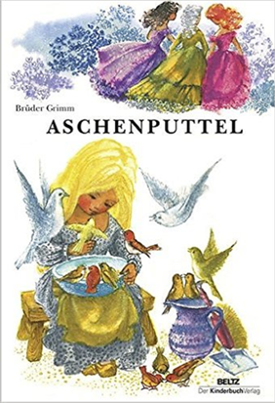**Конверт 2**. А чи знаєте ви,що місто Марбург було засноване у 800 році?А Марбурзький університет. у якому вчились брати Грімм – у 1527 році. Він має найстарішу в Германії бібліотеку.

Брати Грімм збиралися стати юристами, як їх батько, але їх зацікавила філологія і фольклористика і цим вони займались все життя. За це їм вдячне все людство. яке понад 200 років зачитується зібраними ними казками. А Брати Грімм просто старанно записували те, що їм розповідали з усіма прекрасними і страшними подробицями. Така вже в них професія!

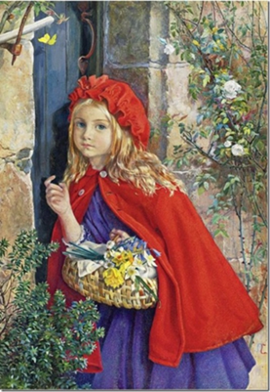**Конверт 3**. Містечко Швальмштадт – батьківщина Червоної Шапочки.

До речі, етнографи вважають, що червона шапочка - не фантазія авторів, а частина традиційного жіночого вбрання в цій місцевості. От і подарувала бабуся любій онуці традиційний головний убір. Але шапочка була настільки красива, що до сих пір в усьому світі дівчинку звуть червона Шапочка,а справжнього її імені ніхто не знає

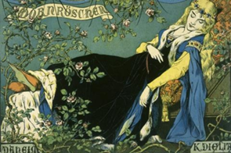**Конверт 4**. Про місто Кассель можна сказати – це «столиця» Дороги казок

Саме тут Якоб і Вільгельм Грімм провели найбільш плідні роки свого життя. Саме в Касселі ї його околицях вони почали збирати народні оповідання, легенди і казки, які і зробили їх знаменитими.

До речі, казки братів Грімм перекладено на 160 мов світу!

**Конверт 5.** Якщо ви завітаєте до містечка Сабабург, то зможете побачити старовинний палац. його побудували на початку 14 століття. на виступі скелі.

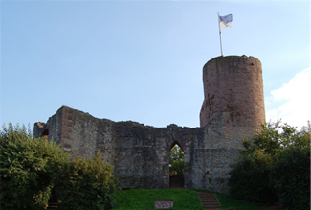Після виходу у світ книги «Дитячі і родинні казки» братів Грімм його стали називати палацом сплячої красуні, де за переказами, вона проспала 100 років, поки її не розбудив відважний принц.

**Конверт 6**. Містечко Полле з руїнами стародавньої фортеці і є тим самим місцем, де жила Попелюшка. Можливо саме у цій фортеці і відбувся бал, на якому вона загубила свій кришталевий черевичок?

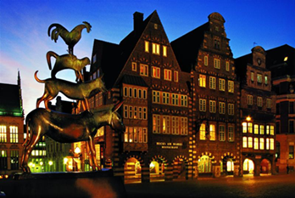**Конверт 7.** Бремен став відомий всьому світу завдяки казці «Бременські музиканти».

Місто було засновано у 787 році. про заснування міста є багато легенд. Одна з них розповідає,що місто заснували люди, які втікали від розбійників. Опинившись вночі на березі річки Везер, вони боялися йти далі. А вранці побачили курочку з курчатами. Вирівши, що це добра прикмета, вони пішли вслід за курочкою, яка і привела їх до майбутнього міста, яке назвали «Бреме», що на старонімецькому діалекті означає «курочка». Так Бремен отримав своє ім’я.

**ІІІ. Конкурси на знання казок братів Грімм**

**Und jetzt sind die Wettbewerbe!**

**1. So heißen die Märchen auf Deutsch. Wie heißen sie auf Ukrainisch?**

*(Так називаються казки німецькою. Перекладдіть назви на українську мову.)*

* Schneewittchen ( Білосніжка).
* Aschenputtel (Попелюшка).
* Hänsel und Gretel (Гензель и Гретель).
* Der süße Brei (Солодка каша).
* Frau Holle (Пані Метелиця).
* Rotkäppchen (Червона Шапочка).
* Das tapfere Schneiderlein (Хоробрий кравчик).
* Der Gestiefelte Kater (Кіт в чоботях).
* Die Bremer Stadtmusikanten (Бременські музыканти).
* Der Wolf und die sieben Geißlein (Вовк і семеро козенят).

**2. Rate mal! Wer ist das?**

*(Хто це? Відгадай!)*

* Ein Mädchen geht allein durch den Wald zu ihrer Oma. (Rotkäppchen)
* Ein Mädchen verliert einen Schuh. (Aschenputtel)
* Vier Tiere wollen Musik machen. (Die Bremer Stadtmusikanten)
* Eine Prinzessin und sieben kleine Leute leben im Wald. (Schneewitchen und die sieben Zwerge)
* Ein Mann tötet sieben Fliegen und wird König. (Das tapfere Schneiderlein)
* Sieben Tierkinder verstecken sich vor dem Wolf. (Der Wolf und die sieben Geißlein)

**3. Wie heißt das Märchen?**

*(Як називається казка?)*

* Zwei Mädchen müssen einer Frau Bett machen. Jedes wird unterschiedlich belohnt. (Frau Holle)
* Ein Mädchen will seine Großmutter besuchen und wird von einem Wolf gefressen. Ein Jäger befreit die beiden. (Rotkäppchen)
* Eine Prinzessin schläft 100 Jahre lang. Sie wird durch den Kuss eines Prinzen geweckt. (Dornröschen)
* Vier Tiere gründen eine Musikgruppe, um Räber zu verjagen. (Die Bremer Stadtmusikanten)
* Ein Mann befreit eine Stadt von Nagetieren und entführt 130 Kinder als er nicht belohnt wird. (Der Rattenfänger von Hameln)

**5.Verstehst du mich?**

**Du musst das Wort pantomimisch zeigen!**

*(Показати пантомімою задане слово тому, хто стоїть поруч. Слово називати не можна!)*

* Der Zwerg-гном
* Frau Holle-Пані Метелиця
* Dornröschen-Спляча красуня

**6. Was liegt im Kasten?**

*(Що лежить в ящику. Відгадай за описом.)*

1. Das ist ein Obst. Eine Mädchen hat ihn gegessen. Und dann ist sie eingeschlafen. *(Der Apfel)*

2. «Da habe ich dir eine Schüssel Linsen in die Asche geschüttet, wenn du die Linsen in zwei Stunden wieder ausgelesen hast, so sollst du mitgehen..» Яку крупу перебирала Попелюшка перед балом *(Erbsen, Bohnen, Hirse)*

3. Das ist ein Haushaltsgerät mit der Stimmesteuerung. Побутовий прилад з голосовим управлінням, який варить кашу.*(Der Topf)*

**IV. Підбиття підсумків конкурсів.**

Das Lied «Dornröschen war ein schönes Kind»

Dornröschen war ein schönes Kind,   
schönes Kind, schönes Kind  
Dornröschen war ein schönes Kind  
schönes Kind  
  
Dornröschen, nimm Dich ja in acht  
ja in acht, ja in acht  
Dornröschen, nimm Dich ja in acht  
vor einer bösen Fee  
  
Da kam die böse Fee herein  
Fee herein, Fee herein  
da kam die böse Fee herein  
und rief ihr zu  
  
Dornröschen schlafe hundert Jahr  
hundert Jahr, hundert Jahr  
Dornröschen schlafe hundert Jahr  
und alle mit  
  
Und eine Hecke riesengroß  
riesengroß, riesengroß  
Und eine Hecke riesengroß  
umgab das Schloß  
  
Da kam ein junger Königssohn  
Königssohn, Königssohn  
Da kam ein junger Königssohn  
und sprach zu ihr  
  
Dornröschen holdes Mägdelein  
Mägdelein, Mägdelein  
Dornröschen holdes Mägdelein  
nun wache auf  
  
Dornröschen wachte wieder auf  
wieder auf, wieder auf  
Der ganze Hofstaat wachte auf  
wachte auf  
  
Dornröschen ward nun Königin  
Königin, Königin  
beglückte hoch den Königssohn  
beglückte ihn  
  
Sie feierten ein großes Fest  
großes Fest, großes Fest  
Sie feierten ein großes Fest  
das Hochzeitsfest  
  
Da jubelte das ganze Volk  
ganze Volk, ganze Volk  
da jubelte das ganze Volk  
ganze Volk